Manuale

1) Descrizione del Progetto
Per il Progetto Klotski, dovevamo implementare un’interfaccia di gioco del puzzle “Klotski”.
Il gioco ha come scopo spostare il blocco rosso fuori dall’uscita, posta in fondo alla scheda.
Il giocatore può scegliere tra 4 configurazioni di partenza con cui giocare.
Ogni blocco è spostabile e ogni spostamento aumenta di 1 il contatore delle mosse, ciononostante il giocatore ha la possibilità di annullare un qualsiasi numero di mosse fatte precedentemente, diminuendo di 1 tale contatore.
In caso di bisogno, in qualsiasi momento durante la partita, il giocatore può decidere di cambiare configurazione o resettare la scheda di gioco, portando il contatore delle mosse a zero.
Inoltre, abbiamo dato al giocatore la possibilità di salvare la partita corrente e di riprenderla in un eventuale secondo momento (ATTENZIONE: Ricordarsi di salvare i progressi della partita caricata).
Infine, abbiamo implementato una classe chiamata Solver capace di risolvere la prima configurazione del gioco. Il giocatore, tramite l’uso dell’apposito pulsante può richiedere tale assistenza.

2) Guida all’installazione dell’applicazione
Installazione di Java
Per il corretto funzionamento dell’applicazione è necessario possedere la versione Java 20.
Per sapere qual è la versione di java installata, aprire il terminale e digitare il comando
java -version
Se non si possiede la versione corretta, si proceda all'installazione della versione 20 tramite il link
Download Java 20
É opportuno dopo l’installazione impostare le variabili di ambiente, si può seguire la spiegazione qui fornita:
Path system variable

Installazione del Progetto
• Cliccare sul seguente link: https://github.com/Neilkris01/Klotski.git
• Cliccare sul pulsante < > Code in alto a destra
• Premere Download ZIP, salvare la cartella zip dove si desidera e infine estrarre il contenuto
• Entrare nella cartella
• Far eseguire il file “main.java” per aprire il main, andare alla riga 43 e premere “run” (Se si apre con una IDE) oppure da prompt di comandi, posizionarsi nella directory dove si trova la cartella ed eseguire il comando “javac Main.java” “java Main”
In caso il log desse problemi, si consiglia di riprovare portando il prompt di comandi a
\Klotski-2\KlotskiGame\

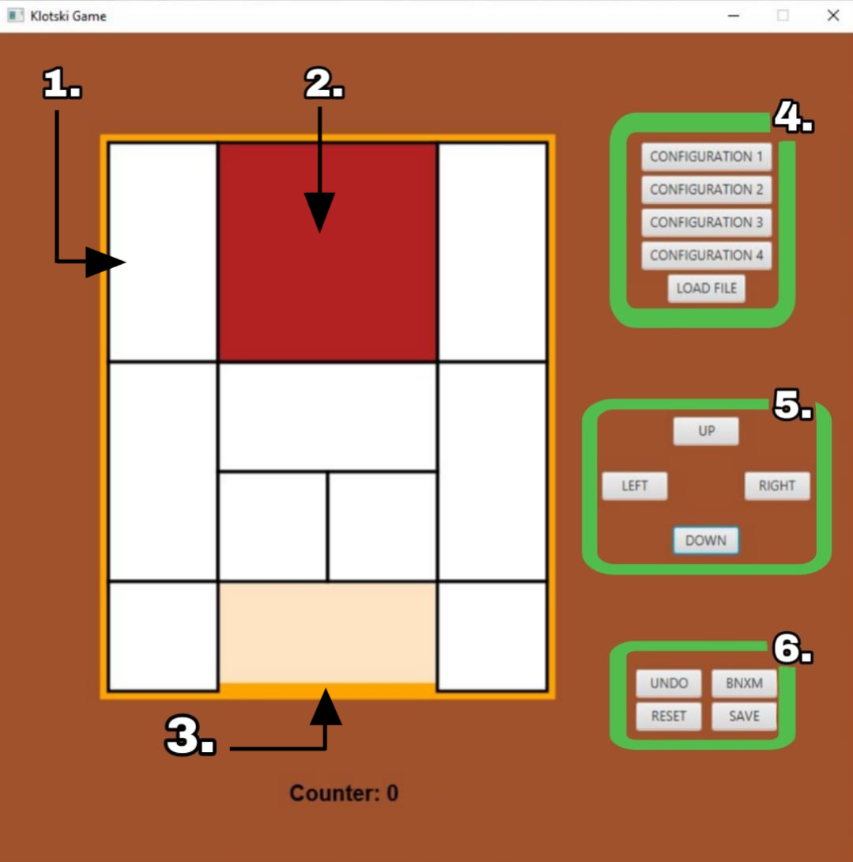
Istruzioni per l’uso dell’applicazione
Una volta avviata l’applicazione, ci si ritroverà davanti la schermata di gioco.

1. Board
2. “Red Piece”
3. Uscita
4. Le 4 configurazioni di partenza e il Load
5. Pulsanti di movimento
6. Pulsanti di: Save, Undo, BestNextMove e Reset.

Per cominciare, cliccare su una delle 4 configurazioni e scegliere con quale cominciare.
Per muovere i blocchi, basti cliccare sul blocco che si desidera spostare, dopodiché cliccare il pulsante direzionale interessato.
Un blocco si può spostare solo dove c’è abbastanza spazio vuoto che permetta il movimento.
Se si desidera ricominciare da capo, premere reset.
Se si desidera cominciare un’altra configurazione, premere il pulsante di tale configurazione.
Inoltre la configurazione 1 ha il percorso migliore supportato dall’inizio alla fine dal Solver.
Per salvare la partita, basti premere l’apposito pulsante ed assegnare il nome al log, successivamente per caricare tale partita è necessario inserire il nome sul pulsante “load”.

3) Compatibilità
Il progetto è stato basato su java 20.0.1 ed è compatibile con versioni precedenti (testata la retrocompatibilità su java 1.8.0)

4) Indicazioni sulle librerie principali utilizzate
Librerie esterne utilizzate:
Per la creazione di questa applicazione, sono stati utilizzate delle librerie esterne, di seguito riportate:
- javafx.scene.paint.Color; utilizzate per la parte grafica
- javafx.scene.shape.Rectangle; utilizzate per la parte grafica
- javafx.scene.*; utilizzate per la parte grafica
- javafx.scene.control.Button; utilizzate per la parte grafica
- javafx.scene.input.MouseEvent; per selezionare i blocchi tramite click
- javafx.scene.text.Font; utilizzate per la parte grafica
- javafx.scene.text.FontWeight; utilizzate per la parte grafica
- javafx.scene.text.Text; utilizzate per la parte grafica
- javafx.scene.Group; utilizzate per la parte grafica
- javafx.scene.paint.*; utilizzate per la parte grafica
- javafx.scene.control.TextInputDialog; utilizzate per la parte grafica
- javafx.scene.Scene; utilizzate per la parte grafica
- javafx.scene.control.Alert; gestisce le finestre di allerta grafica
- java.io.*; utilizzate per la parte input/output
- javafx.application.Application; rende il codice un’applicazione
- javafx.stage.Stage; utilizzate per la parte grafica
- javafx.event.ActionEvent; utilizzate per i pulsanti
- javafx.event.EventHandler; gestisce gli eventi
- java.nio.file.Files; utilizzate per la gestione dei file
- java.nio.file.Path; utilizzate per la gestione dei file
- java.nio.file.Paths; utilizzate per la gestione dei file

